12套激光光源采集模块及线缆测试记录
产品名称 |  | 激光光源采集模块、电源数据线缆
型号规格 |  | GX3-LSM-02KGM-01A、GX3-LSM-02KGM-01B、V3259
采集模块  序列号 |  | 2108020A009、2108020A010、2108020A011、2108020A012、  2108020A013、2108020A014、2108020A015、2108020A016、  2108020A017、2108020A018、2108020A019、2108020A020
系统主机安装
序号 | 检验项目 |  | 测试结果 | 备注
1 | 外观状态 |  | 正常
2 | 电源控制 |  | 正常
3 | 相机状态 |  | 正常
4 | 频率控制 |  | 正常
5 | 图像状态 |  | 正常
6 | 连接状态 |  | 正常
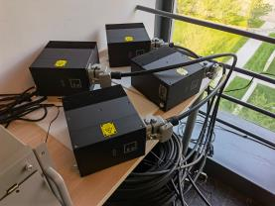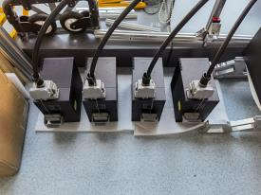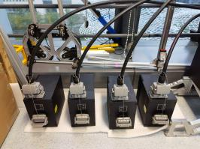

序号 | 设备名称 | 型号 | 数量 | 备注
1 | 激光光源采集模块 | GX3-LSM-02KGM-01A | 9个 | 09~17
2 | 激光光源采集模块 | GX3-LSM-02KGM-01B | 3个 | 18~20
3 | 电源数据线缆 | V3259 | 12根 | 25m

测 试 人：
测试日期： 年 月 日

